Ce plan doit être joint à la demande en ligne.

- Identifiez l’adresse et le nom de la rue.

- Localisez le/les arbre(s) à abattre en déplaçant les numéros correspondants aux arbres identifiés sur la propriété.

- Identifiez l’essence correspondant au numéro de/des arbre(s) à abattre en déplaçant les choix d’essences.

Arbre fruitier
Conifère
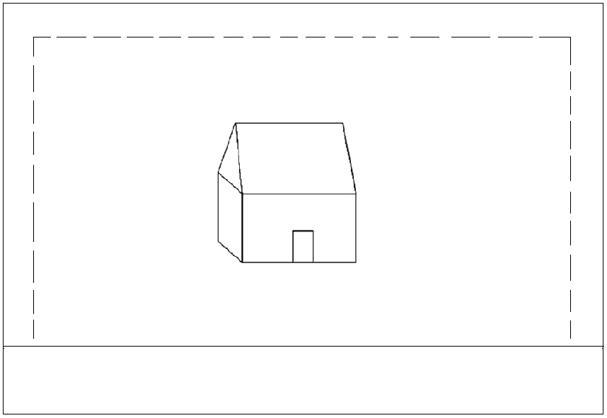
Pin
Sapin
Épinette
Inconnu
Autre
Bouleau
Lignes de propriété
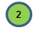
Orme
Févier
Tilleul
Frêne
Pommetier
Saule
Érable
Chêne

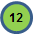

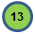

# :

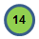

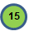

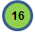

Rue :

- Identifier le/les arbre(s) à abattre sur votre propriété avec des rubans ou tout autre objet nous permettant de clairement identifier de quel(s) arbre(s) il s’agit
(Au besoin, des rubans sont disponibles au comptoir multiservices de l’hôtel de ville.)

